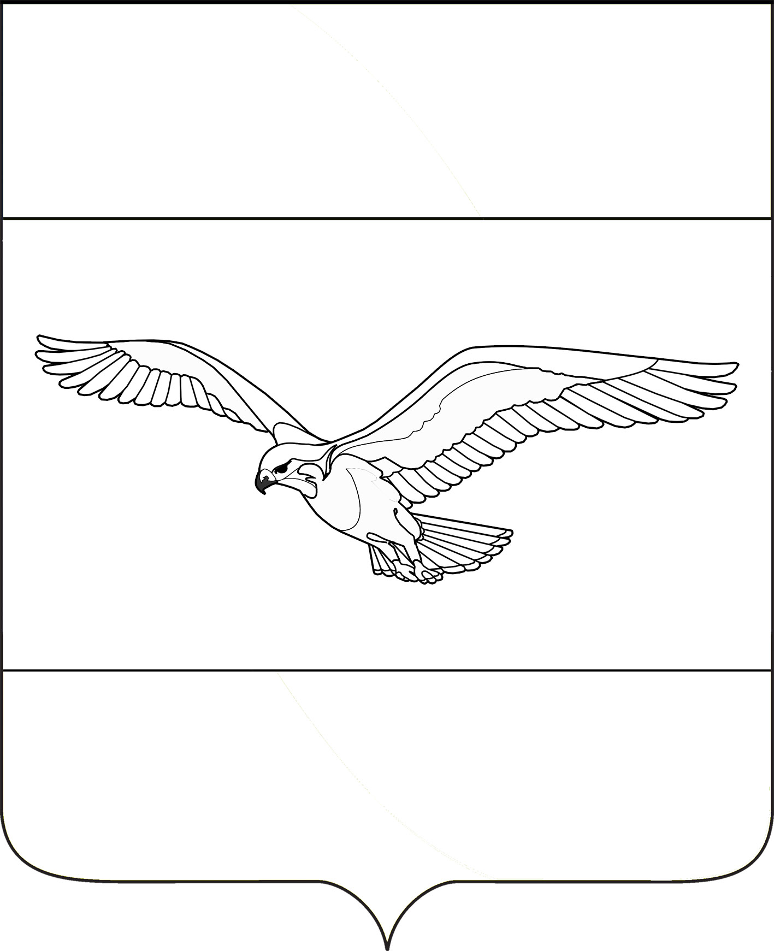
АДМИНИСТРАЦИЯ
КУБАНСКОСТЕПНОГО СЕЛЬСКОГО ПОСЕЛЕНИЯ
КАНЕВСКОГО РАЙОНА

ПОСТАНОВЛЕНИЕ

от 16.02.2021 года № 24
поселок Кубанская Степь

О назначении и проведении собрания граждан

В соответствии со ст. 29, 30 Федерального закона от 06 октября 2003 г. № 131-ФЗ "Об общих принципах организации местного самоуправления в Российской Федерации", Уставом Кубанскостепного сельского поселения Каневского района, в связи с необходимостью обсуждения инициативных проектов граждан, в соответствии с решением Совета Кубанскостепного сельского поселения Каневского района от 9 февраля 2021 года № 67 «Об утверждении Положений о порядке назначения и проведения собрания граждан, назначения и проведения конференции граждан (собрания делегатов), избрания делегатов в Кубанскостепном сельском поселении Каневского района» п о с т а н о в л я ю:
1. Провести в 10:00 часов 24 февраля 2021 года в сельском доме культуры поселка Степной собрание граждан с целью обсуждения и возможной в последующем реализации на территории поселка Степной, с численностью проживающих в этом населенном пункте - 367 человек, следующих инициативных проектов:
1.1. «Благоустройство тротуара по ул. Широкой в поселке Степной».
1.2. «Благоустройство детской игровой площадки в поселке Степной».
2. Собрание провести с предполагаемым участием 20-ти человек, с соблюдением всех санитарно-эпидемических требований Роспотребнадзора.
3. Общему отделу администрации Кубанскостепного сельского поселения Каневского района (Кирсановой) разместить настоящее постановление на официальном сайте Кубанскостепного сельского поселения Каневского района в информационно-телекоммуникационной сети «Интернет» и обнародовать в средствах массовой информации.
4. Назначить ответственным за подготовку и проведение собрания граждан начальника общего отдела администрации Кубанскостепного сельского поселения Каневского района Кирсанову Н.А.
5. Контроль за исполнением настоящего постановления оставляю за собой.
6. Постановление вступает в силу со дня его подписания.

Глава Кубанскостепного сельского
поселения Каневского района А.Л. Асланян

